«Педагогтардың білімдерін жетілдіруі- кәсіби маман дайындау кепілі»
Кәсіби құзыреттілікті арттыру үшін біліктілікті арттыру курстарына көп көңіл бөлініп отырады. Білімін жетілдіретін оқытушылардың соңғы 2 жылда өсу динамикасы байқалады. Жалпы білім беретін пәндердің оқытушылары жаңартылған білім мазмұны бойынша өз пәндерінен біліктілікті арттыру курстарынан толықтай өтті. 2021 – 2022 оқу жылының «Жас маман» жобасына қатысатын ТжКОББ ұйымдарына «Тalap» КЕАҚ ұйымдастыратын және өткізетін біліктілікті арттыру курстарына (қыркүйек-қараша) ТжКББ ұйымдарының педагогтері мен басшыларының қатысуын қамтамасыз ету ұсынылған болатын. Жас маман» жобасы шеңберінде «Техникалық және кәсіптік, орта білімнен кейінгі білім беру ұйымдарын трансформациялау процесіндегі басшының ролі: халықаралық тәжірбие» тақырыбы бойынша, 2021 жылдың 06 мен 29 қыркүйек аралығында 135 академиялық сағат көлемінде басшыларының біліктілігін арттыру курсына колледж басшысы мен басшының орынбасарлары қатысты. Олар:
- Искалиева А.Б.- колледж басшысы
- Мамбетова Н.А. -басшының оқу ісі жұмысы жөніндегі орынбасары
- Кидришева А.У.– басшының оқу – әдістемелік жұмысы жөніндегі орынбасары
- Габдушев Н.М. – басшының ақпараттық – технология жұмысы жөніндегі орынбасары
- Лукашова И.Г. - аға шебер
«Жас маман» жобасы шеңберінде «Білікті кадрларды даярлауда халықаралық тәжірбиені ескере отырып,педагогтердің кәсіби дамуы» тақырыбы бойынша, 2021 жылдың 04 мен 27 қазан аралығында 135 академиялық сағат көлемінде 8 арнайы пән оқытушылары мен өндірістік оқыту шеберлері біліктіліктерін арттыру курсына қатысып сертификаттарын алды. Олар:
- Савонина Л.В . – «Тамақтандыруды ұйымдастыру» мамандығы бойынша арнайы пән оқытушысы
- Китарова Ж.К. - «Тамақтандыруды ұйымдастыру» мамандығы бойынша арнайы пән оқытушысы
- Гумирова А.Е. - «Тамақтандыруды ұйымдастыру» мамандығы бойынша өндірістік оқыту шебері
- Мукатаева А.Ж.- «Тамақтандыруды ұйымдастыру» мамандығы бойынша өндірістік оқыту шебері
- Муратова Г.Е. - «Тігін өндірісі мен киімдерді үлгілеу» мамандығы бойынша арнайы пән оқытушысы
- Избасова М.С. - «Тігін өндірісі мен киімдерді үлгілеу» мамандығы бойынша арнайы пән оқытушысы
- Мухамбетова Г.К. - «Тігін өндірісі мен киімдерді үлгілеу» мамандығы өндірістік оқыту шебері
- Харисова А.А. - «Тігін өндірісі мен киімдерді үлгілеу» мамандығы өндірістік оқыту шебері
Педагогтердің еңбек саласындағы кәсіби құзыреттіліктерін жетілдіру мақсатын екі форматта біліктілікті арттыру курсын жоспарлаған болатын.
- «Техникалық және кәсіптік, орта білімнен кейінгі білім беру ұйымдарындағы оқу жұмысының тиімділігі» ( ТжКОБ білім беру ұйымдарының басшылары мен орынбасарларына арналған)
- «Техникалық және кәсіптік, орта білімнен кейінгі білім беру ұйымдарында білім беру процесін академиялық дербестікті есепке ала отырып модельдеу» тақырыптары бойынша өткізіліп жатқан крстарға колледждан 3 арнайы пән оқытушылары мен 8 өндірістік оқыту шеберлері қатысты.
:
- Давлетова Ж.А. - «Тігін өндірісі мен киімдерді үлгілеу» мамандығы бойынша арнайы пән оқытушысы
- Сираева Р.Д. - «Тігін өндірісі мен киімдерді үлгілеу» мамандығы өндірістік оқыту шебері
- Зайткалиева А.А. - «Тамақтандыруды ұйымдастыру» мамандығы бойынша өндірістік оқыту шебері
- Скендирова М.М. - «Тамақтандыруды ұйымдастыру» мамандығы бойынша өндірістік оқыту шебері
- Қадыржан Б.Қ. - «Шаштараз өнері» мамандығы бойынша өндірістік оқыту шебері
- Курмангалиева Р.М. - «Тамақтандыруды ұйымдастыру» мамандығы бойынша өндірістік оқыту шебері
- Габдрахманова С.Т. - «Шаштараз өнері» мамандығы бойынша арнайы пән оқытушысы
- Жаленова Р.Р. - - «Тамақтандыруды ұйымдастыру» мамандығы бойынша өндірістік оқыту шебері
- Сапаргалиева А.Н. - - «Тамақтандыруды ұйымдастыру» мамандығы бойынша өндірістік оқыту шебері
- Өтегенов О.Р. - «Шаштараз өнері» мамандығы бойынша өндірістік оқыту шебері
Педагогикалық технологиялар бойынша біліктілікті арттыру курстарынан өткен педагогтардың үлесі – 100 пайызды құрады. Жаңа оқу жылы басталғаннан бері барлығы 24 педагог, олардың 1 басшы, 4 басшының орынбасарлары, 7 арнайы пән оқытушылары, 12 өндірістік оқыту шеберлері «Жас маман» жобасы бойынша біліктілік арттыру курстарынан өтті
Сонымен қатар «Педагогтердің цифрлық құзырлылығын дамыту» онлайн курсы 2 тамызда басталып, 31 қазанға дейін асинхронды режимде my.edu.kz платформасында өтті. Курстан колледждің барлық педагогтары өтіп сертификаттарын алды. Курстың мақсаты - цифрландыру жағдайында оқу процесін басқару дағдыларын өзектендіру, оқу процесінде АКТ-ны қолдану үшін педагогтердің цифрлық құзырлылығын дамыту. Бағдарлама 4 модульден, 80 академиялық сағаттан, 30-дан астам бейне материалдар мен тесттерден, интерактивті тапсырмалардан, 40 лекциялар мен презентациялардан тұрады. Курс педагогтарға өз сабақтарында ActivStudio, Piktochart, Jambord, Prezi, Flippity және басқа да көптеген құралдарды кәсіби түрде пайдалануға көмектеседі. Курс аяқталғаннан кейін педагогтар қызықты сабақтарды жобалау, сандық құралдарды қолдану, бірлесіп оқыту және өзара әрекеттесу үшін интерактивті желілік ресурстарды пайдалана отырып, студенттердің жобалық қызметін ұйымдастыру дағдыларын жетілдіреді. Оқу жылының басынан Облыстық білім басқармасының ұйымдастыруымен «Назарбаев Зияткерлік мектептері» ДББҰ «Педагогикалық шеберлік орталығынан – 5 педагог қызметкер өтті. ҚР БжҒМ «Өрлеу» біліктілікті арттыру ұлттық орталығы – 6 педагог; Курс тақырыптары:
- Орта білім мазмұнын жаңарту аясында «Физика» жалпы білім беру пәні бойынша колледж оқытушыларының біліктілігін арттыру – 2
- Орта білім мазмұнын жаңарту аясында «Дене шынықтыру» жалпы білім беру пәні бойынша колледж оқытушыларының біліктілігін арттыру – 2
- Орта білім мазмұнын жаңарту аясында «Химия» жалпы білім беру пәні бойынша колледж оқытушыларының біліктілігін арттыру – 1
- Орта білім мазмұнын жаңарту аясында «Биология» жалпы білім беру пәні бойынша колледж оқытушыларының біліктілігін арттыру – 1
- Орта білім мазмұнын жаңарту аясында «Тарих» жалпы білім беру пәні бойынша колледж оқытушыларының біліктілігін арттыру – 1

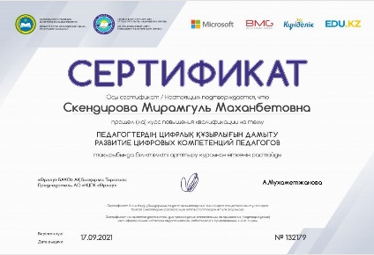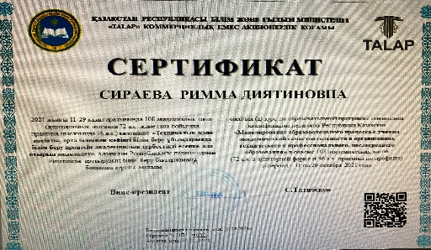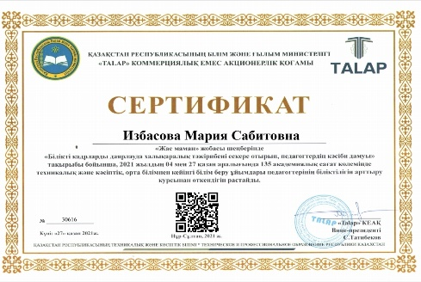

һ 